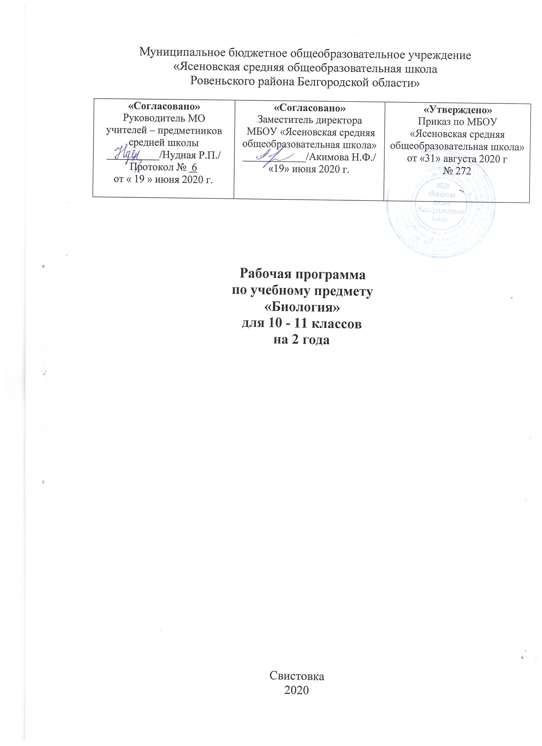

Пояснительная записка

Рабочая программа по биологии разработана в соответствии с требованиями Федерального государственного образовательного стандарта на основе: рабочей программы курса биологии для 10-11 классов общеобразовательных учреждений авторов В.В.Пасечника, В.В.Латюшина, В.М.Пакуловой (Биология. 5-11 классы: программы для общеобразовательных учреждений к комплекту учебников, созданных под руководством В.В. Пасечника ав.-сост. М. Пальдяева. - М.: Дрофа, 2011

При составлении рабочей программы использовался учебно-методический комплект:
- Каменский А.А. Общая биология. 10-11 классы: учеб. для общеобразоват. учреждений / А.А. Каменский, Е.А. Криксунов, В.В. Пасечник. – 4-е изд., стереотип. – М.: Дрофа, 2018.
- Пасечник, В.В. Биология. Общая биология. 10-11 классы: рабочая тетрадь к учебнику А.А. Каменского, Е.А. Криксунова, В.В. Пасечника, Г.Г. Швецов. – 2-е изд., стереотип. – М.: Дрофа, 2018.
В соответствии с требованиями Федерального государственного образовательного стандарта основного общего образования предмет «Биология» изучается в десятом и одиннадцатом классах

Количество часов на уровень – 68 часов
Количество часов на учебный год:
10 класс – 34 часа; 11 класс – 34 часа,
из них лабораторных работ - 17. практических работ – 2
Планируемые результаты освоения учебного предмета
Изучение биологии в основной школе обусловливает достижение следующих личностных результатов:
- воспитание российской гражданской идентичности: патриотизма, любви и уважения к Отечеству, чувства гордости за свою Родину; осознание своей этнической принадлежности; знание языка, культуры своего народа, своего края, основ культурного наследия народов России и человечества; усвоение гуманистических, демократических и традиционных ценностей многонационального российского общества; воспитание чувства ответственности и долга перед Родиной;
- формирование ответственного отношения к учению, готовности и способности обучающихся к саморазвитию и самообразованию на основе мотивации к обучению и познанию, осознанному выбору и построению дальнейшей индивидуальной траектории образования на базе ориентации в мире профессий и профессиональных предпочтений, с учётом устойчивых познавательных интересов;
- формирование целостного мировоззрения, соответствующего современному уровню развития науки и общественной практики, учитывающего социальное, культурное, языковое, духовное многообразие современного мира;
- формирование осознанного, уважительного и доброжелательного отношения к другому человеку, его мнению, мировоззрению, культуре, языку, вере, гражданской позиции, к истории, культуре, религии, традициям, языкам, ценностям народов России и народов мира; готовности и способности вести диалог с другими людьми и достигать в нём взаимопонимания;
- освоение социальных норм, правил поведения, ролей и форм социальной жизни в группах и сообществах, включая взрослые и социальные сообщества; участие в школьном самоуправлении и общественной жизни в пределах возрастных компетенций с учётом региональных, этнокультурных, социальных и экономических особенностей;
- развитие сознания и компетентности в решении моральных проблем на основе личностного выбора; формирование нравственных чувств и нравственного поведения, осознанного и ответственного отношения к собственным поступкам;
- формирование коммуникативной компетентности в общении и сотрудничестве со сверстниками, старшими и младшими в процессе образовательной, общественно полезной, учебно-исследовательской, творческой и других видов деятельности;
- формирование понимания ценности здорового и безопасного образа жизни; усвоение правил индивидуального и коллективного безопасного поведения в чрезвычайных ситуациях, угрожающих жизни и здоровью людей, правил поведения на транспорте и на дорогах
- формирование экологической культуры на основе признания ценности жизни во всех её проявлениях и необходимости ответственного, бережного отношения к окружающей среде;
- осознание значения семьи в жизни человека и общества; принятие ценности семейной жизни; уважительное и заботливое отношение к членам своей семьи
- развитие эстетического сознания через освоение художественного наследия народов России и мира, творческой деятельности эстетического характера.
Метапредметные результаты освоения биологии в основной школе должны отражать:
1) умение самостоятельно определять цели своего обучения, ставить и формулировать для себя новые задачи в учёбе и познавательной деятельности, развивать мотивы и интересы своей познавательной деятельности;
2) умение самостоятельно планировать пути достижения целей, в том числе альтернативные, осознанно выбирать наиболее эффективные способы решения учебных и познавательных задач;
3) умение соотносить свои действия с планируемыми результатами, осуществлять контроль своей деятельности в процессе достижения результата, определять способы действий в рамках предложенных условий и требований, корректировать свои действия в соответствии с изменяющейся ситуацией;
4) умение оценивать правильность выполнения учебной задачи, собственные возможности её решения;
5) владение основами самоконтроля, самооценки, принятия решений и осуществления осознанного выбора в учебной и познавательной деятельности;
6) умение определять понятия, создавать обобщения, устанавливать аналогии, классифицировать, самостоятельно выбирать основания и критерии для классификации, устанавливать причинно-следственные связи, строить логическое рассуждение, умозаключение (индуктивное, дедуктивное и по аналогии) и делать выводы;
7) умение создавать, применять и преобразовывать знаки и символы, модели и схемы для решения учебных и познавательных задач;
8) смысловое чтение;
9) умение организовывать учебное сотрудничество и совместную деятельность с учителем и сверстниками, работать индивидуально и в группе: находить общее решение и разрешать конфликты на основе согласования позиций и учёта интересов, формулировать, аргументировать и отстаивать своё мнение;
10) умение осознанно использовать речевые средства в соответствии с задачей коммуникации для выражения своих чувств, мыслей и потребностей, планирования и регуляции своей деятельности; владение устной и письменной речью, монологической контекстной речью;
11) формирование и развитие компетентности в области использования информационно-коммуникационных технологий (далее ИКТ компетенции); развитие мотивации к овладению культурой активного пользования словарями и другими поисковыми системами;
12) формирование и развитие экологического мышления, умение применять его в познавательной, коммуникативной, социальной практике и профессиональной ориентации.
Предметными результатами освоения выпускниками основной школы программы по биологии являются:
1) формирование системы научных знаний о живой природе и закономерностях её развития, исторически быстром сокращении биологического разнообразия в биосфере в результате деятельности человека для создания естественно-научной картины мира;
2) формирование первоначальных систематизированных представлений о биологических объектах, процессах, явлениях, закономерностях, об основных биологических теориях, экосистемной организации жизни, о взаимосвязи живого и неживого в биосфере, наследственности и изменчивости; овладение понятийным аппаратом биологии;
3) приобретение опыта использования методов биологической науки и проведения несложных биологических экспериментов для изучения живых организмов и человека, проведение экологического мониторинга в окружающей среде;
4) формирование основ экологической грамотности: способности оценивать последствия деятельности человека в природе, влияние факторов риска на здоровье человека, выбирать целевые и смысловые установки в своих действиях и поступках по отношению к живой природе, здоровью своему и окружающих; осознание необходимости действий по сохранению биоразнообразия и природных местообитаний видов растений и животных;
5) формирование представлений о значении биологических наук в решении проблем рационального природопользования, защиты здоровья людей в условиях быстрого изменения экологического качества окружающей среды;
6) освоение приёмов оказания первой помощи, рациональной организации труда и отдыха, выращивания и размножения культурных растений и домашних животных, ухода за ними.

Содержание учебного предмета
10 класс (34 ч)

Раздел 1 .Введение (2 часа)

Тема 1.1. Краткая история развития биологии. Методы исследования в биологии

Объект изучения биологии — живая природа. Краткая история развития биологии. Методы исследования в биологии. Роль биологических теорий, идей, гипотез в формировании современной естественнонаучной картины мира.

Тема 1.2. Сущность жизни и свойства живого. Уровни организации живой материи

Сущность жизни и свойства живого. Уровни организации живой материи. Биологические системы. Методы познания живой природы.

Демонстрация

Портреты ученых. Схемы: «Связь биологии с другими науками», «Система биологических наук», «Биологические системы», «Уровни организации живой природы», «Свойства живой материи», «Методы познания живой природы».

Раздел 2. Клетка (17 часов)

Тема 2.1. Методы цитологии. Клеточная теория

Развитие знаний о клетке (Р. Гук, Р. Вирхов, К. Бэр, М. Шлейден и Т. Шванн). Клеточная теория и ее основные положения. Роль клеточной теории в становлении современной естественнонаучной картины мира. Методы цитологии.

Тема 2.2. Химический состав клетки

Химический состав клетки. Неорганические и органические вещества и их роль в клетке.

Тема 2.3. Строение клетки

Строение клетки. Основные части и органоиды клетки, их функции; эукариотические и прокариотические клетки. Строение и функции хромосом.

Тема 2.4. Реализация наследственной информации в клетке

ДНК — носитель наследственной информации. Удвоение молекулы ДНК в клетке. Значение постоянства числа и формы хромосом в клетках. Ген. Генетический код. Роль генов в биосинтезе белка.

Тема 2.5. Вирусы

Вирусы. Особенности строения и размножения. Значение в природе и жизни человека. Меры профилактики распространения вирусных заболеваний. Профилактика СПИДа.
Обобщение по теме «Клетка».

Демонстрация

Схемы, таблицы, фрагменты видеофильмов и компьютерных программ: «Строение молекулы белка», «Строение молекулы ДНК», «Строение молекулы РНК», «Строение клетки», «Строение клеток прокариот и эукариот», «Строение вируса», «Хромосомы», «Характеристика гена», «Удвоение молекулы ДНК».

Лабораторные работы

Наблюдение клеток растений и животных под микроскопом на готовых микропрепаратах и их описание.

Сравнение строения клеток растений и животных.

Приготовление и описание микропрепаратов клеток растений.

Обобщение по теме «Клетка»

Раздел 3. Размножение и индивидуальное развитие организма (4 часа)

Тема 3.1. Размножение — свойство организмов. Деление клетки — основа роста, развития и размножения организмов. Половое и бесполое размножение.

Тема 3.2. Оплодотворение, его значение. Искусственное опыление у растений и оплодотворение у животных.

Тема 3.3. Индивидуальное развитие организма (онтогенез)

Индивидуальное развитие организма (онтогенез). Причины нарушений развития организмов. Индивидуальное развитие человека. Репродуктивное здоровье. Последствия влияния алкоголя, никотина, наркотических веществ на развитие зародыша человека.

Раздел 4. Основы генетики (6 часов)

Тема 4.1. Наследственность и изменчивость

Наследственность и изменчивость — свойства организмов. Генетика — наука о закономерностях наследственности и изменчивости. Г. Мендель - основоположник генетики. Генетическая терминология и символика. Закономерности наследования, установленные Г. Менделем. Хромосомная теория наследственности. Современные представления о гене и геноме.

Наследственная и ненаследственная изменчивость. Влияние мутагенов на организм человека. Значение генетики для медицины и селекции. Наследование признаков у человека. Половые хромосомы. Сцепленное с полом наследование. Наследственные болезни человека, их причины и профилактика.
Раздел 5. Генетика человека (5часов)

Тема 5.1. Генетика — теоретическая основа селекции. Селекция. Биотехнология

Генетика — теоретическая основа селекции. Селекция. Учение Н. И. Вавилова о центрах многообразия и происхождения культурных растений. Основные методы селекции: гибридизация, искусственный отбор.

Биотехнология, ее достижения, перспективы развития. Этические аспекты развития некоторых исследований в биотехнологии.
Демонстрация
Схемы, таблицы, фрагменты видеофильмов и компьютерных программ: «Многообразие организмов», «Обмен веществ и превращения энергии в клетке», «Фотосинтез», «Деление клетки (митоз, мейоз)», «Способы бесполого размножения», «Половые клетки», «Оплодотворение у растений и животных», «Индивидуальное развитие организма», «Моногибридное скрещивание», «Дигибридное скрещивание», «Перекрест хромосом», «Неполное доминирование», «Сцепленное наследование», «Наследование, сцепленное с полом», «Наследственные болезни человека», «Влияние алкоголизма, наркомании, курения на наследственность», «Мутации», «Модификационная изменчивость», «Центры многообразия и происхождения культурных растений», «Искусственный отбор», «Гибридизация», «Исследования в области биотехнологии».
Лабораторные работы
Выявление признаков сходства зародышей человека и других млекопитающих как доказательство их родства.
Составление простейших схем скрещивания.
Выявление источников мутагенов в окружающей среде (косвенно) и оценка возможных последствий их влияния на организм.
Анализ и оценка этических аспектов развития некоторых исследований в биотехнологии.
Практическая работа
Решение элементарных генетических задач.
Обобщение по теме «Организм» (1 час)

11 класс (34 ч)

Раздел I. Вид (21 час)
Тема 1.1. История эволюционных идей (4 часа)
История эволюционных идей. Значение работ Е. Линнея, учения Ж. Б. Ламарка, эволюционной теории Ч. Дарвина. Роль эволюционной теории в формировании современной естественнонаучной картины мира.
Тема 1.2. Современное эволюционное учение (9 часов)
Вид, его критерии. Популяция — структурная единица вида, единица эволюции. Движущие силы эволюции, их влияние на генофонд популяции. Синтетическая теория эволюции. Результаты эволюции. Сохранение многообразия видов как основа устойчивого развития биосферы. Причины вымирания видов. Биологический прогресс и биологический регресс.
Тема 1.3. Происхождение жизни на Земле (3 часа)
Гипотезы происхождения жизни. Отличительные признаки живого. Усложнение живых организмов на Земле в процессе эволюции.
Тема 1.4. Происхождение человека (4 часа)
Гипотезы происхождения человека. Доказательства родства человека с млекопитающими животными. Эволюция человека. Происхождение человеческих рас.
Демонстрация
Схемы, таблицы, фрагменты видеофильмов и компьютерных программ: «Критерии вида», «Популяция — структурная единица вида, единица эволюции», «Движущие силы эволюции», «Возникновение и многообразие приспособлений у организмов», «Образование новых видов в природе», «Эволюция растительного Мира», «Эволюция животного Мира», «Редкие и исчезающие виды», «Формы сохранности ископаемых растений и животных», «Движущие силы антропогенеза», «Происхождение человека», «Происхождение человеческих рас».
Лабораторные работы
Описание особей вида по морфологическому критерию.
Выявление изменчивости у особей одного вида.
Выявление приспособлений у организмов к среде обитания.
Анализ и оценка различных гипотез происхождения жизни.
Анализ и оценка различных гипотез происхождения человека.
Контрольно-обобщающий урок по разделу «Вид» (1 час)
Раздел II. Экосистемы (13 часов)
Тема 2.1. Экологические факторы (З часа)
Экологические факторы, их значение в жизни организмов. Биологические ритмы. Межвидовые отношения: паразитизм, хищничество, конкуренция, симбиоз.
Тема 2.2. Структура экосистем (4 часа)
Видовая и пространственная структура экосистем. Пищевые связи, круговорот веществ и превращения энергии в экосистемах. Причины устойчивости и смены экосистем. Искусственные сообщества — агроэкосистемы.
Тема 2.3. Биосфера — глобальная экосистема (2 часа)
Биосфера — глобальная экосистема. Учение В. И. Вернадского о биосфере. Роль живых организмов в биосфере. Биомасса. Биологический круговорот (на примере круговорота углерода). Эволюция биосферы.
Тема 2.4. Биосфера и человек (2 часа)
Биосфера и человек. Глобальные экологические проблемы и пути их решения. Последствия деятельности человека в окружающей среде. Правила поведения в природной среде.
Демонстрация
Схемы, таблицы, фрагменты видеофильмов и компьютерных программ: «Экологические факторы и их влияние на организмы», «Биологические ритмы», «Межвидовые отношения: паразитизм, хищничество, конкуренция, симбиоз», «Ярусность растительного сообщества», «Пищевые цепи и сети», «Экологическая пирамида», «Круговорот веществ и превращения энергии в экосистеме», «Экосистема», «Агроэкосистема», «Биосфера», «Круговорот углерода в биосфере», «Биоразнообразие», «Глобальные экологические проблемы», «Последствия деятельности человека в окружающей среде», «Биосфера и человек», «Заповедники и заказники России».

Лабораторные работы
Выявление антропогенных изменений в экосистемах своей местности.
Составление схем передачи веществ и энергии (цепей питания).
Сравнительная характеристика природных экосистем и агроэкосистем своей местности.
Исследование изменений в экосистемах на биологических моделях (аквариум).
Анализ и оценка последствий собственной деятельности в окружающей среде, глобальных экологических проблем и путей их решения.
Практическая работа
Решение экологических задач.

Контрольно-обобщающий урок по разделу «Экосистемы» (1 час)
Заключение (1 час)

Тематическое планирование

№ п/п | Раздела (тема) | Количество часов в рабочей программе
 | 10 класс
1 | Введение | 2
2 | Клетка. | 17
3 | Размножение и индивидуальное развитие организмов | 4
4 | Основы генетики | 6
5 | Генетика человека | 5
 | Итого | 34 ч
 | 11 класс
6 | Раздел 1.Вид | 21
7 | 1.1.История эволюционных идей | 4
8 | 1.2.Современное эволюционное учение | 9
9 | 1.3.Происхождение жизни на земле | 3
10 | 1.4.Происхождение человека | 5
11 | Раздел 2.Экосистемы  2.1.Экологические факторы | 13  3
12 | 2.2.Структура экосистем | 4
13 | 2.3.Биосфера – глобальная экосистема. | 2
14 | 2.4.Биосфера и человек | 3
15 | Заключение. | 1
 | Итого | 34

